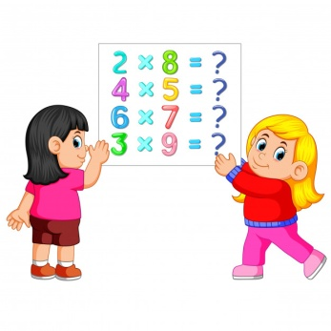
- Χρωμάτισε με το ίδιο χρώμα κάθε μαθηματική πρόταση
Βρες το γινόμενο.
0 Χ 5 = ……….
6 Χ 5 = ……….
8 Χ 5 = ……….
7 Χ 5 = ……….
10 Χ 5 = ……….
5 Χ 5 = ……….
3 Χ 5 = ……….
4 Χ 5 = ……….
1 Χ 5 = ……….
2 Χ 5 = ……….
0 Χ 5 = ……….

5 Χ 6
5 Χ 9
5 Χ 8
5 Χ 7
5 Χ 5
5 Χ 10
με το γινόμενο που της ταιριάζει.
30
40

35

50
25

45

Συμπλήρωσε τον αριθμό που λείπει:

……….÷5 = 6 ………. Χ 5 = 50 45 ÷5=……….
……….÷5 = 4 ………. Χ 5 = 50 15 ÷5=……….
……….÷5 = 7 ………. Χ 5 = 30 25 ÷5=……….
……….÷5 = 9 ………. Χ 5 = 100 30 ÷5=……….
……….÷5 = 8 ………. Χ 5 = 40 20 ÷5=……….

Συμπλήρωσε το μοτίβο του 5
5

Βάλε Σ όπου η μαθηματική πρόταση είναι σωστή και Λ όπου είναι λάθος.
3 Χ 5 = 25
4 Χ 5 = 20
5 Χ 5 = 25

7 Χ 5 = 30 5 Χ 6 = 50 9 Χ 5 = 45

Σχημάτισε με τις κάρτες αριθμών πολλαπλασιασμούς και διαιρέσεις.

÷ =
÷ =
Χ =
÷ =
÷ =
Χ =
Χ =
Χ =
35
3
5
15
5
7

